山东大学 计算机 学院
计算机网络 课程实验报告

学号：202400130240 | 姓名： 贾宗翰 |  | 班级： 24.6
实验题目：ICMP

实验学时：2h |  | 实验日期： 2025.10.28
实验目的： 了解ICMP
硬件环境： 联想拯救者

软件环境：
Wireshark，edge
实验步骤与内容：
首先打开cmd与wireshark，输入ping www.ust.hk -n 10：
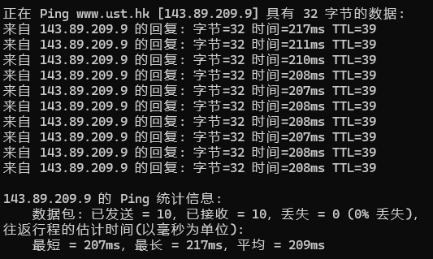
截取如下：
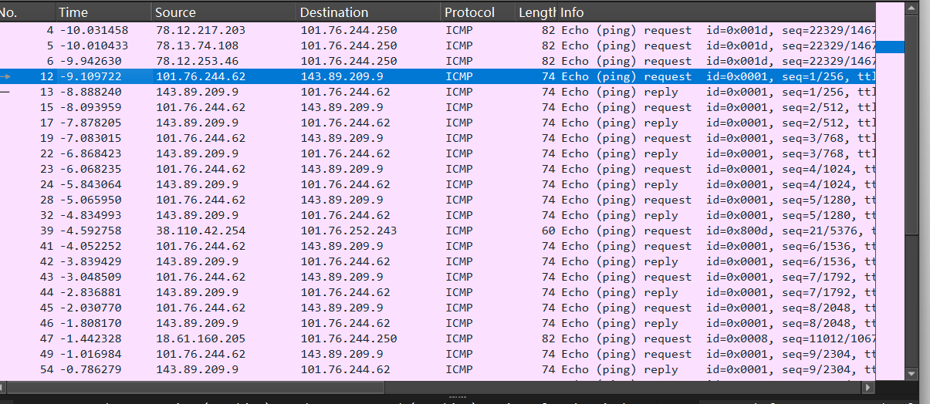
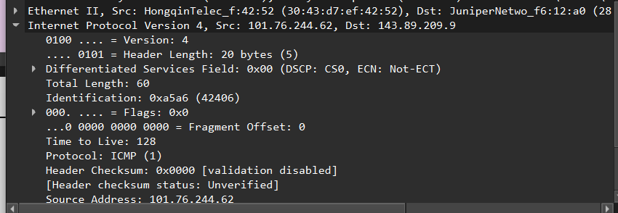
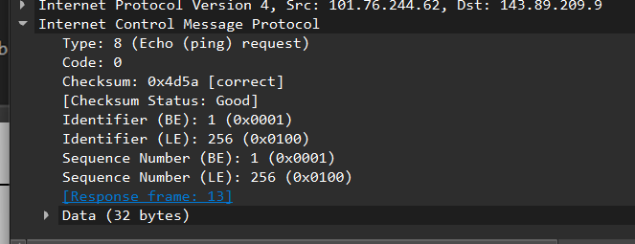
1.您的主机的 IP 地址是什么？目标主机的 IP 地址是什么？
可以看出，我的ip是101.76.244.62，目标是143.89.209.9。

2. 为什么 ICMP 数据包没有源端口号和目标端口号？
因为ICMP是一种在IP上运行的网络层协议，不是传输层协议，因此不存在端口的概念。

3. 检查主机发送的其中一个 ping 请求数据包。ICMP 类型和代码有哪些？此 ICMP 数据包还有哪些其他字段？校验和、序列号和标识符字段有多少字节？
Type: 8 (Echo (ping) request)
Code: 0
分析此图，还有校验和、序列号和标识符字段，各是2个字节。
4. 检查相应的 ping 回复数据包。ICMP 类型和代码有哪些？此 ICMP 数据包还有哪些其他字段？校验和、序列号和标识符字段有多少字节？
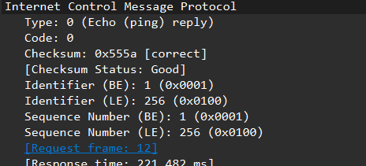
Type：0(Echo (ping) reply)
Code: 0
还有校验和、序列号和标识符字段，各是2个字节。

现在让我们通过捕获 Traceroute 程序生成的数据包来继续我们的 ICMP 冒险。您可能还记得，Traceroute 程序可用于计算数据包从源到目的地的路径。Traceroute 在文本的 Section 1.4 和 Section 5.6 中讨论。Traceroute 在 Unix/Linux/MacOS 和 Windows 中以不同的方式实现。在 Unix/Linux 中，源使用不太可能的目标端口号将一系列 UDP 数据包发送到目标目标;在 Windows 中，源将一系列 ICMP 数据包发送到目标目标。对于这两个作系统，程序都会发送 TTL=1 的第一个数据包，TTL=2 的第二个数据包，依此类推。回想一下，当数据包通过路由器时，路由器将递减数据包的 TTL 值。当数据包到达 TTL=1 的路由器时，路由器会将 ICMP 错误数据包发送回源。在下文中，我们将使用本机 Windows tracert 程序。一个非常好的 Windows Traceroute 程序的共享软件版本是 pingplotter （www.pingplotter.com ）。我们将在 Wireshark IP 实验室中使用 pingplotter，因为它提供了我们在那里需要的额外功能。
执行以下作4： • 让我们首先打开 Windows 命令提示符应用程序（可以在您的 Accessories 文件夹中找到）。• 启动 Wireshark 数据包嗅探器，然后开始 Wireshark 数据包捕获。跟踪器命令位于 c：windowssystem32 中，因此请在 MS-DOS 命令行中键入“tracert hostname”或“c：windowssystem32tracert hostname”（不带引号），其中主机名是另一个大洲的主机。（请注意，在 Windows 计算机上，命令是 “tracert” 而不是 “traceroute”。如果您在欧洲以外，则可能需要为法国计算机科学研究机构 INRIA 的 Web 服务器输入 www.inria.fr。然后通过键入 return 运行 Traceroute 程序。• 当 Traceroute 程序终止时，停止 Wireshark 中的数据包捕获。在实验结束时，您的 Command Prompt Window 应如图 4 所示。在此图中，客户端 Traceroute 程序位于马萨诸塞州，目标目的地位于法国。从该图中，我们可以看到，对于每个 TTL 值，源程序发送三个探测数据包。Traceroute 显示每个探测数据包的 RTT，以及返回 ICMP TTL-exceeded 消息的路由器的 IP 地址（可能还有名称）。
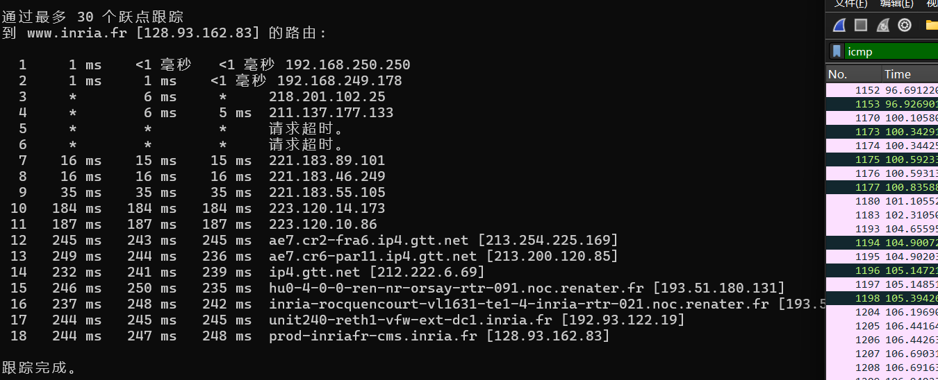
5. 您的主机的 IP 地址是什么？目标主机的 IP 地址是什么？
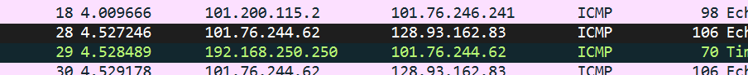
主机的IP是101.76.244.62，目标是128.93.162.83
6. 如果 ICMP 发送的是 UDP 数据包（如在 Unix/Linux 中），探测数据包的 IP 协议号是否仍为 01？如果不是，那会是什么？
发送请求路由跟踪的数据包是 UDP 数据包，因此 IP 承载上层协议号时 17。
7. 检查屏幕截图中的 ICMP 回声数据包。这与本实验前半部分的 ICMP ping 查询数据包不同吗？如果是，如何？
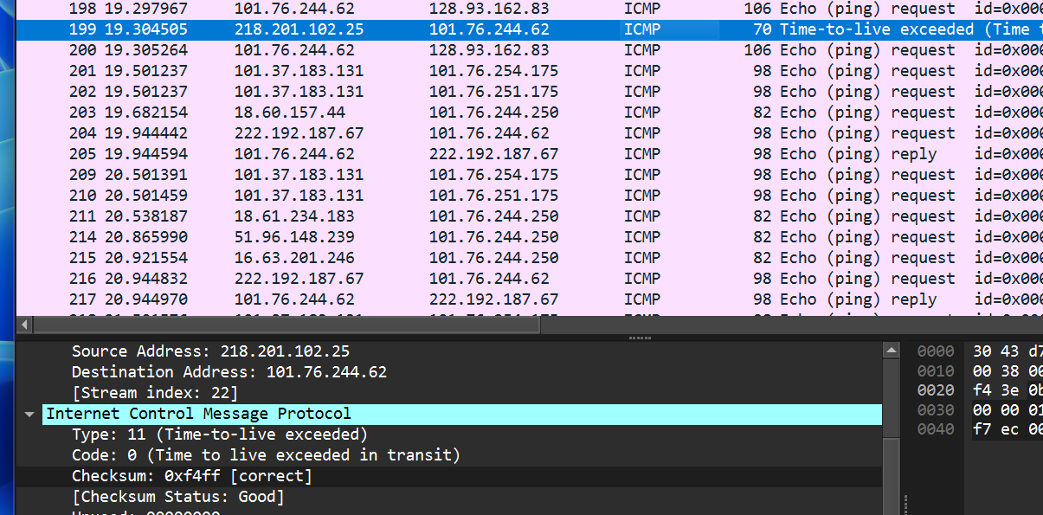Type是11，说明这个是在 Traceroute 程序中，路由器检查到 Traceroute 发出的 IP 数据报中 TTL 正好过期，因此路由器就需要丢包并且发送该警告报文返回源主机。这个与 Ping 程序中所要达成的目的不同，Ping 程序是为了请求响应。
8. 检查屏幕截图中的 ICMP 错误数据包。它的字段比 ICMP 回应数据包多。这些字段包括哪些内容？
发现这些多出的字段是ICMP 请求数据包的内容。
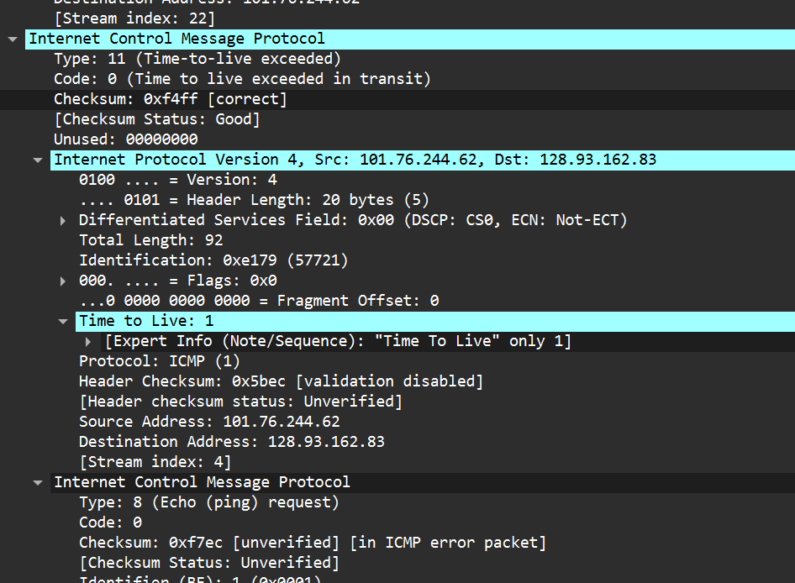
9. 检查源主机收到的最后三个 ICMP 数据包。这些数据包与 ICMP 错误数据包有何不同？为什么它们不同？
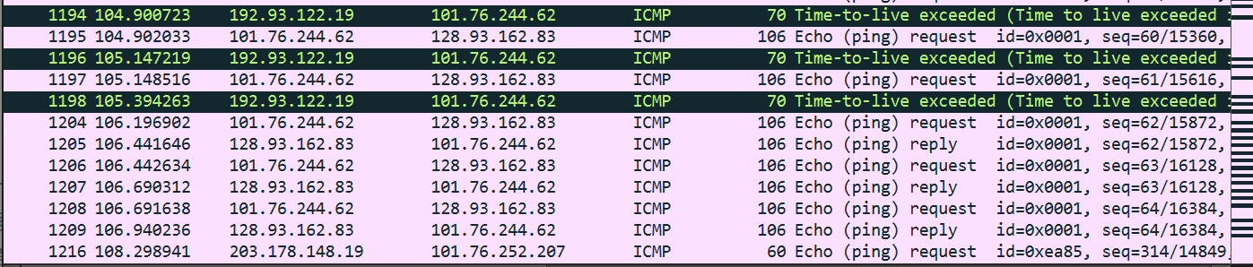
源主机收到的最后三个ICMP数据包是目的主机发送给我的ICMP回应数据包，因为路由查询是使用逐渐递增TTL的查询数据包，最后的ICMP查询数据包的TTL已经大于到达目的主机中间路由跃点数，因此不会被目标主机丢弃来发送ICMP超时的数据包，所以只会收到ICMP响应数据包。也就是说而最后一组 3 个数据报时可以到达目的主机的，这时由于是被目的主机接收，目的主机不会丢包，而是确确实实收到的这个探测的数据报并进行了响应。
10. 在 tracert 测量中，是否存在延迟明显长于其他链路的链路？参考图 4 中的屏幕截图，是否有链路的延迟明显长于其他链路？根据路由器名称，您能猜出此链路末端两台路由器的位置吗？
如图，9-10是突然延迟上升的，分析原因在于连接到了亚洲转欧洲的分界路由器，具体来看
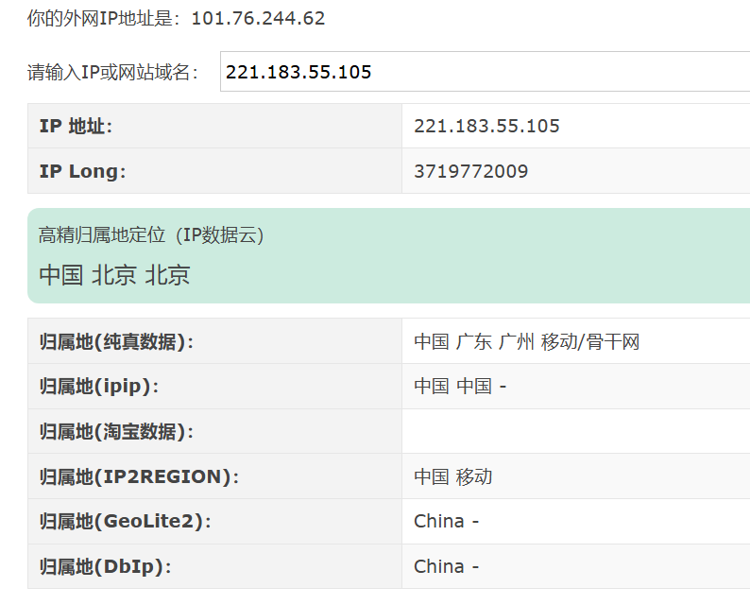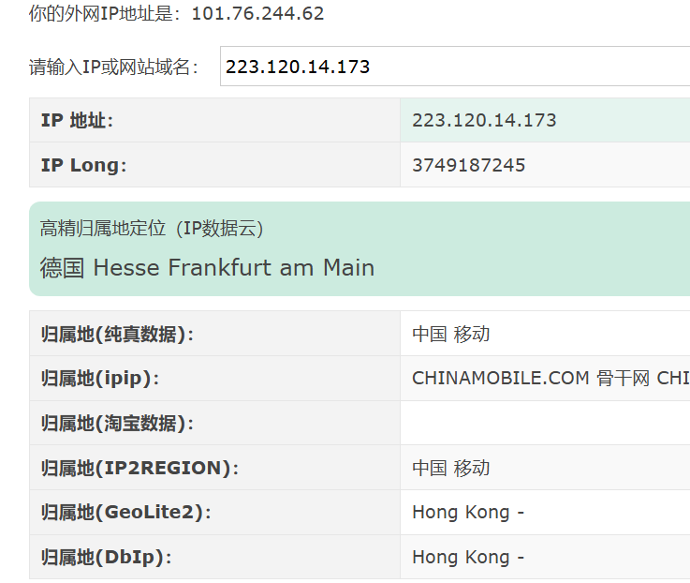
发现确实进行了比较长的跳转

结论分析与体会：

通过本次ICMP实验，我对ICMP协议的工作原理和实际应用有了更深入的理解。

